UNIVERSIDAD AUTÓNOMA DE QUERÉTARO  FACULTAD DE INGENIERÍA  Laboratorio de Cálculo Integral | 

Nombre del Alumno | Diego Joel Zuñiga Fragoso | Grupo | 514
Fecha de la Práctica | 22/05/2023 | No Práctica | 10
Nombre de la Práctica | Volumen de sólidos en revolución
Unidad | Aplicaciones de la Integral

OBJETIVOS

Aplicar el concepto de integral definida para obtener el área entre curvas y el volumen de sólidos en revolución
EQUIPO Y MATERIALES
Computadora y el programa Scientific workplace
DESARROLLO
Volumen de sólidos en revolución
Dadas dos funciones f(x) y g(x) , encontrar el volumen generado al girar el área contenida entre sus gráficas en el intervalo [a, b]
- Utilizando el programa Scientific WorkPlace, grafica en 2D las funciones dadas en el mismo sistema cartesiano para visualizar la región limitada entre las funciones y los límites del intervalo.
- Grafica el volumen generado al girar la región respecto a alguno de los 2 ejes escribiendo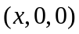 si se gira respecto al eje X ó 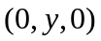 si se gira sobre el eje Y Compute>Plot 3D>Tube
- Selecciona la imagen de la gráfica y utilizando Plot properties>Item ploted>Add item escribe la(s) funciones que limitan la región en el espacio Radius.
- Define la integral definida que permite calcular el volumen generado
- Si los discos se forman sobre el eje X, utiliza la expresión: 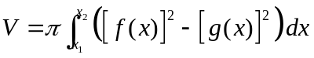
- Si los discos se forman sobre el eje Y, utiliza la expresión 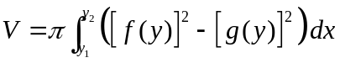
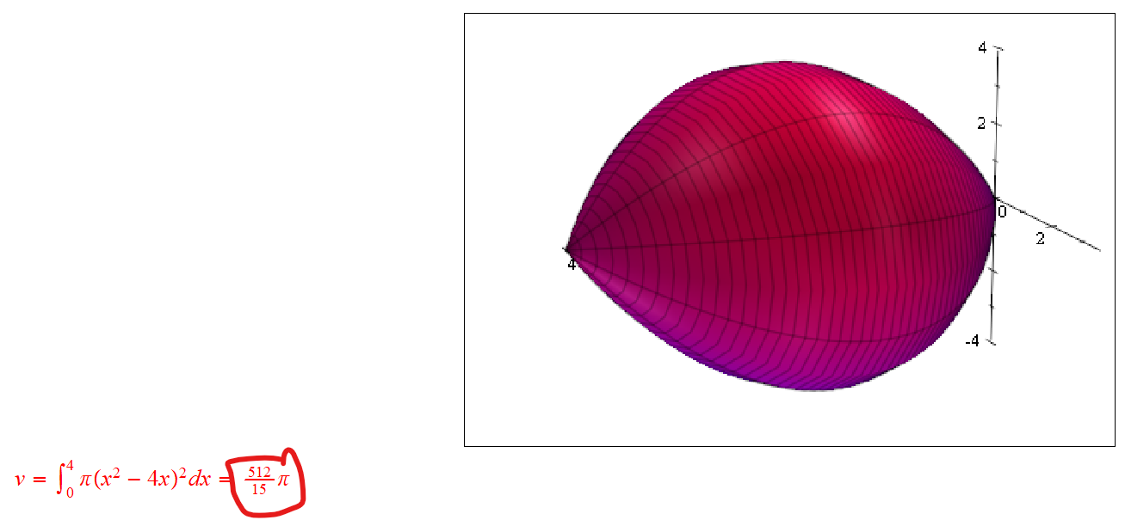

- 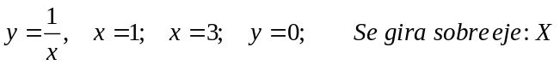
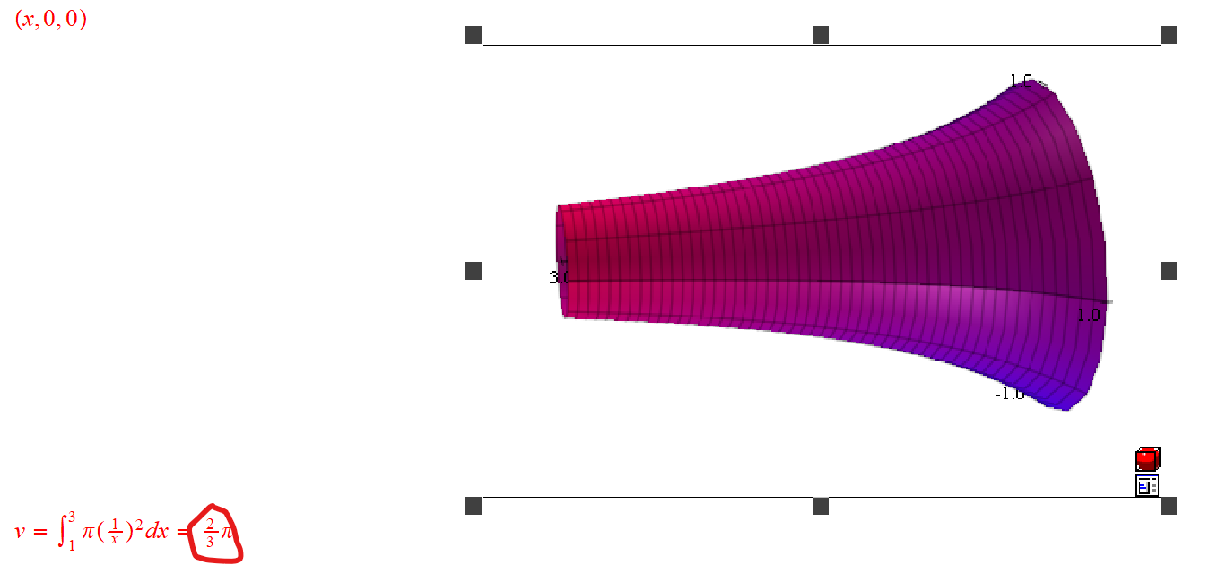

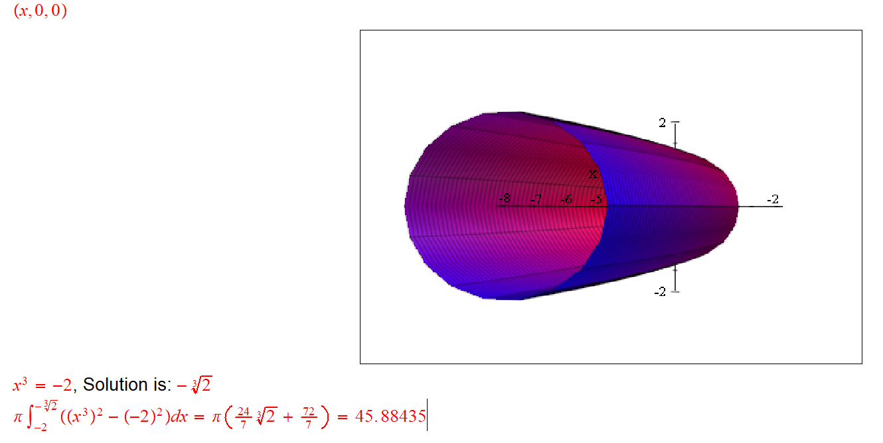

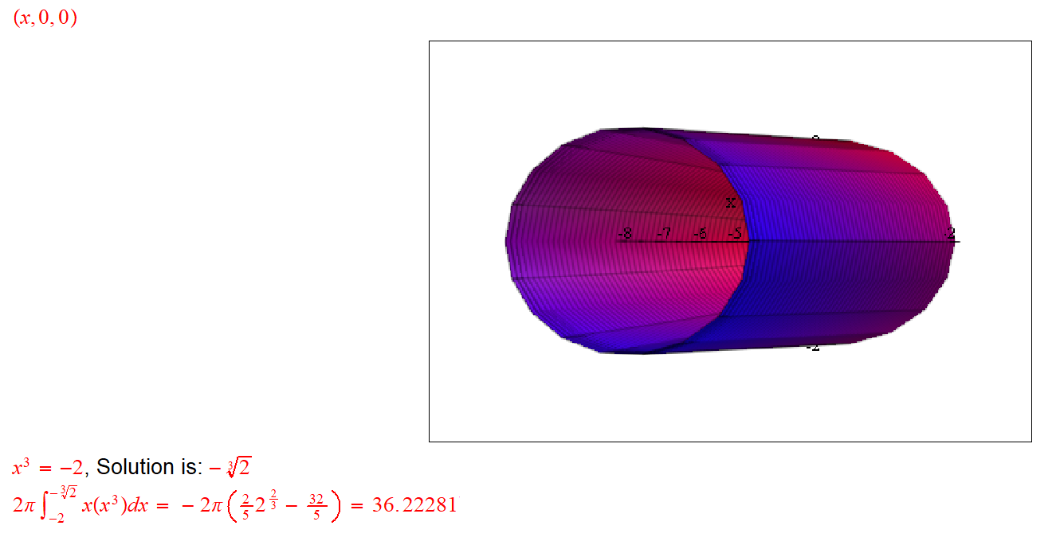

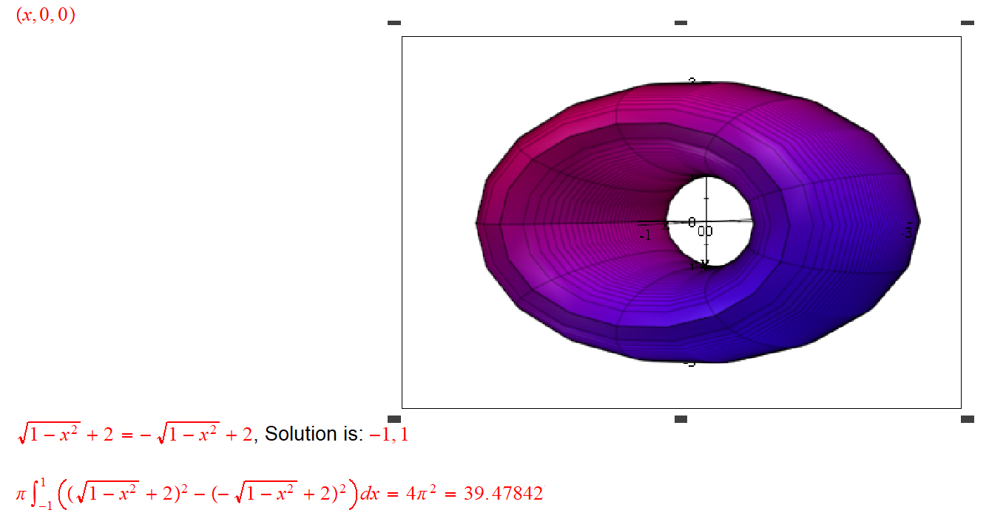

Explica en qué casos fue necesario utilizar rectángulos verticales, en cuáles rectángulos horizontales y cuándo fue necesario dividir la región en 2 o más sub-regiones para calcular el área entre las curvas.

Cuando la función gira en el mismo eje de la variable independiente, se utiliza el método de capas o anillos, y cuando gira al lado de la variable dependiente se utiliza el método de cascaron.

CONCLUSIONES
Aunque aun me quedan algunas dudas sobre este tema, esta practica me ayudo a comprenderlo mejor y evitar errores.
EVALUACIÓN DE LA PRÁCTICA
Se evaluará el documento con los datos solicitados, las gráficas y conclusiones enviado a través del Campus Virtual

